Практикум_WinForms.pdf

Лабораторная работа 9. Настройка приложений для распространения

Упражнение 1. Использование строго именованной сборки

Создание строго именованной сборки

cd "C:\itmo\04\csh-wf-module-kuzmin\Lab09\Calc_Starter\CalculatorEngine"

сгенерирует файл с цифровой подписью

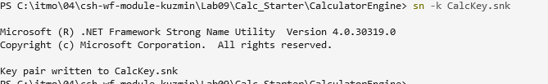

комментарии TODO в окне Task List

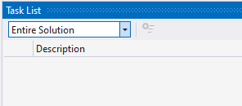
починено

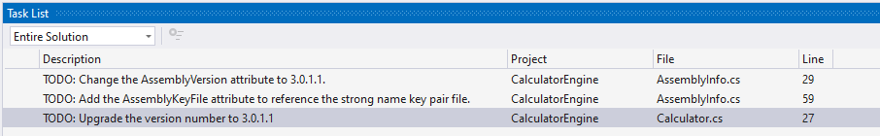

Измените номер версии

новый атрибут для ссылки на файл,

билд

Error signing output with public key from file 'CalcKey.snk' -- File not found.

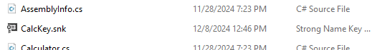

починил

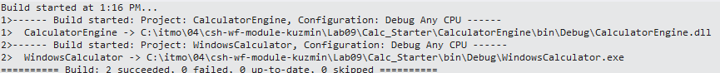

C:\itmo\04\csh-wf-module-kuzmin\Lab09\Calc_Starter\CalculatorEngine\bin\Debug

ILDASM

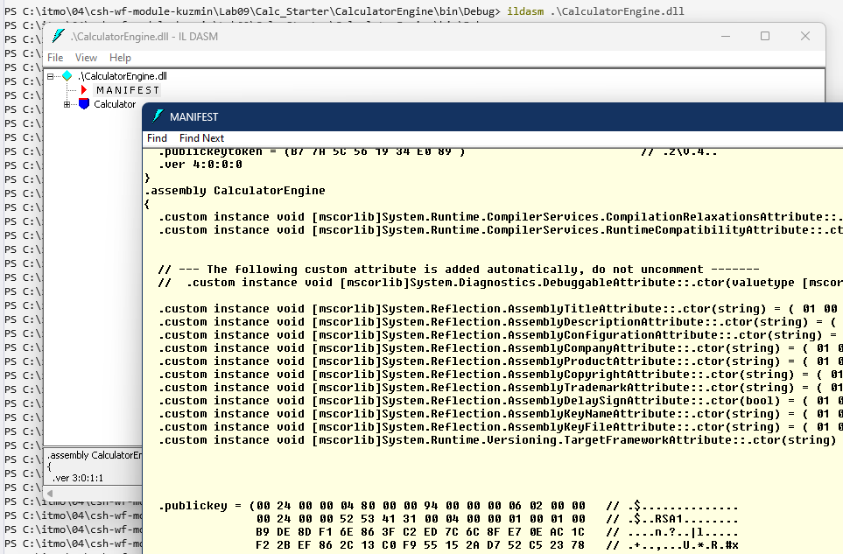

указан .publickey

CalculatorEngine является строго именованной сборкой

Создание приложения, ссылающееся на строго именованную сборку

номер версии 3.0.1.1

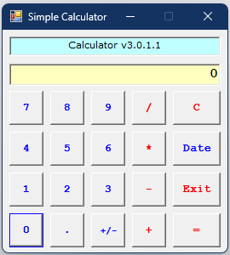

C:\itmo\04\csh-wf-module-kuzmin\Lab09\Calc_Starter\bin\Debug

ILDASM

для .assembly extern CalculatorEngine указаны номер версии 3:0:1:1 и .publickeytoken.

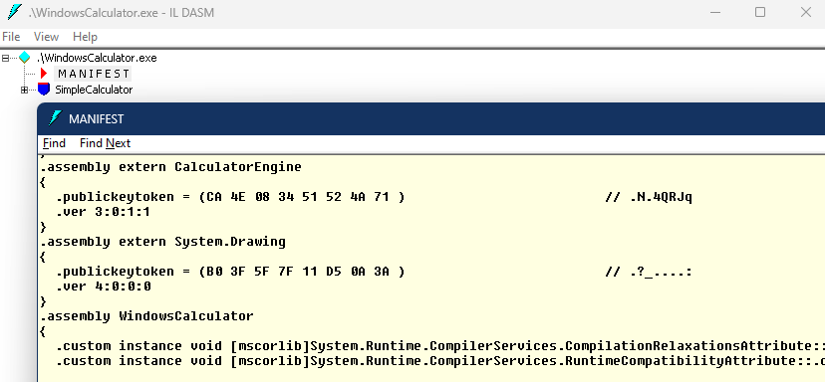

Упражнение 2. Работа с глобальным кэшем сборок

Построение новой версии сборки CalculatorEngine

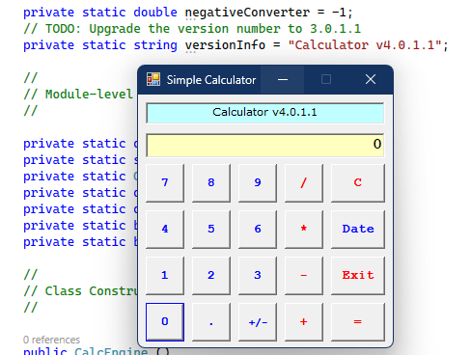

Добавление сборки в глобальный кэш сборок, используя утилиту GACUtils

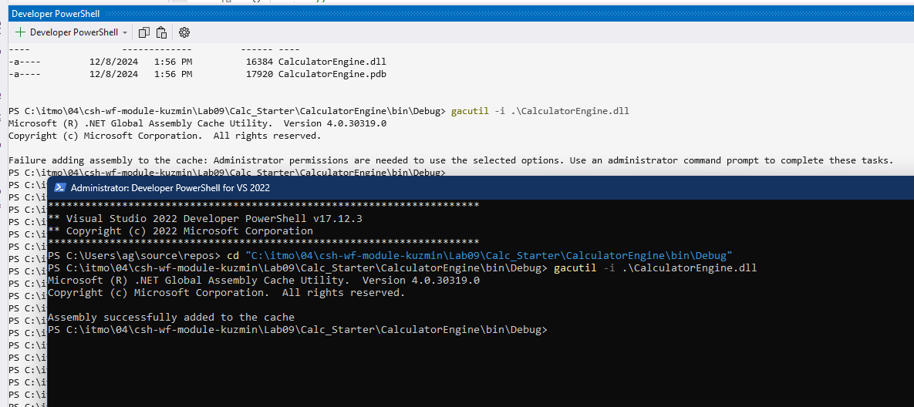

C:\itmo\04\csh-wf-module-kuzmin\Lab09\Calc_Starter\CalculatorEngine\bin\Debug

Просмотрите содержимое глобального кэша

Построение приложения,
ссылающееся на строго именованную сборку, располагающуюся в глобальном кэше сборок

убрали линку

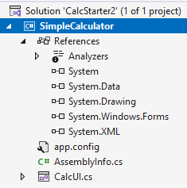

тут лежит

C:\itmo\04\csh-wf-module-kuzmin\Lab09\CalcStarter2\CalculatorEngine\bin\Debug

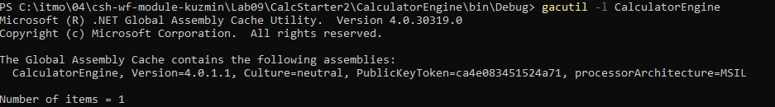

добавили линку

но, переименовать локальные копии

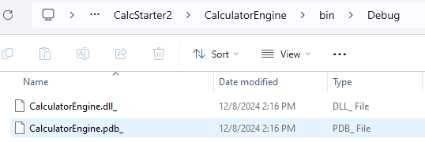

приложение WindowsCalculator успешно запустится, несмотря на то, что локальная копия сборки CalculatorEngine.dll не найдена

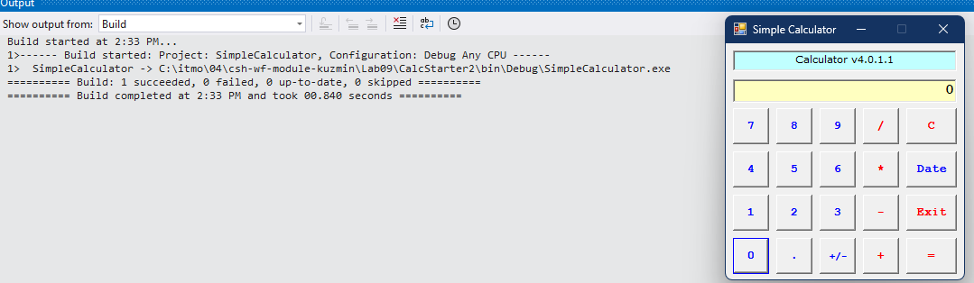

Упражнение 3. Создание и использование файлов конфигурации приложения

Добавление новой версии сборки CalculatorEngine в глобальный кэш сборок

Создание файла конфигурации приложения для приложения WindowsCalculator

Mscorcfg.msc

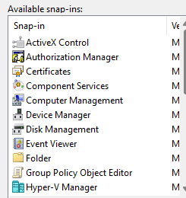

.NET Framework Configuration Tool has been removed from the .NET

сами сделаем

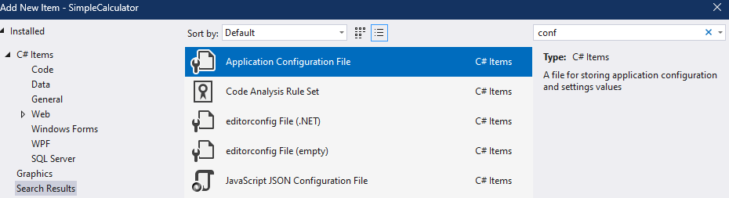

App.config

секция <runtime> с элементами assemblyBinding, assemblyIdentity и bindingRedirect

токен публичного ключа (уникальный идентификатор сборки)

CalculatorEngine, Version=4.0.1.1, Culture=neutral, PublicKeyToken=ca4e083451524a71, processorArchitecture=MSIL
CalculatorEngine, Version=6.0.1.1, Culture=neutral, PublicKeyToken=ca4e083451524a71, processorArchitecture=MSIL

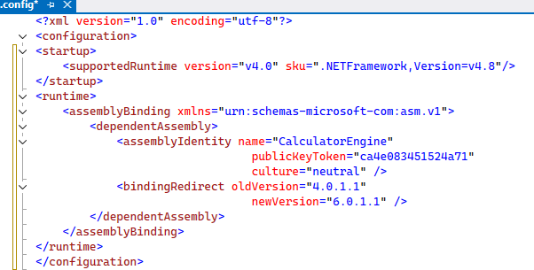

Убедитесь в том, что оно использует новую версию сборки CalculatorEngine. Номер версии будет

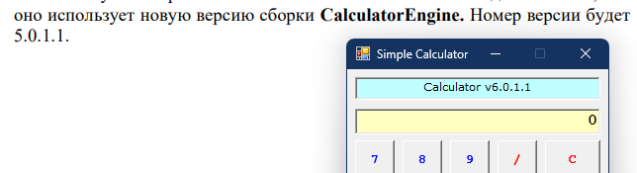

Упражнение 4. Публикация приложения с помощью ClickOnce в сетевой папке

ClickOnce

Publish

C:\itmo\04\csh-wf-module-kuzmin\Lab09\ClickOnce

\\server\distr

